亚马逊产品开发工作流程拆解

跨境电商行业永远缺好的产品经理。
为此我从产品经理的角色，把互联网产品经理那些优秀的分析方法套到选品上，帮大家拓展一个新的选品视角。

首先我不做“淘金式”的选品，即在不同的选品软件或批发平台上找产品，我的选品思路永远是优先考虑做一个“有差异的新品”出来，如果做不到这个点，这个类目我基本会放弃。
在我选品观念里没有红海与蓝海的说法，选品我只看
1.我的产品是否有差异和优势
2.类目成本，我的钱够不够。
所以文章也会集中在分析方法与做差异化上。

A: 介绍一下产品经理的工作重点：
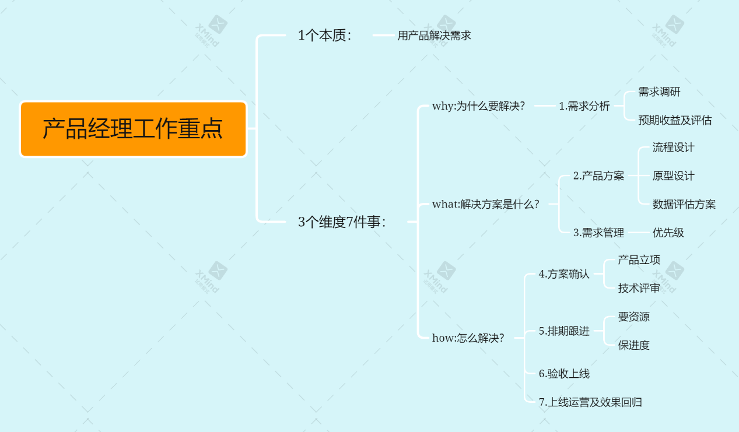
其实产品经理的工作重点跟下图【产品开发流程】的重合度很高。

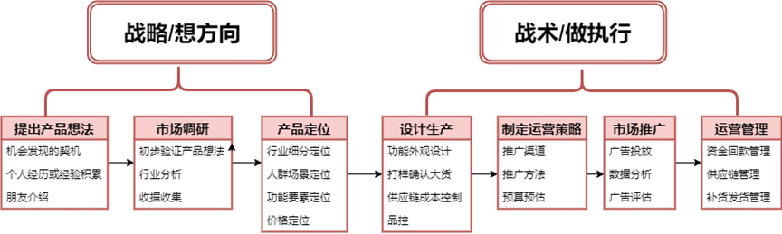
原因是“产品经理”本来就不神秘，产品经理最早起源于“宝洁”后来慢慢延伸到其他行业，最后在互联网行业完成破圈变成了一个很多人都知道的职业。
而产品经理实际承担了产品策划和产品运营的双重角色，要负责产品“全链路”的工作，所以产品经理这个角色实际对人的要求很高，需要有多个交叉学科的知识积累。

B: 一个产品经理具体的工作流程：
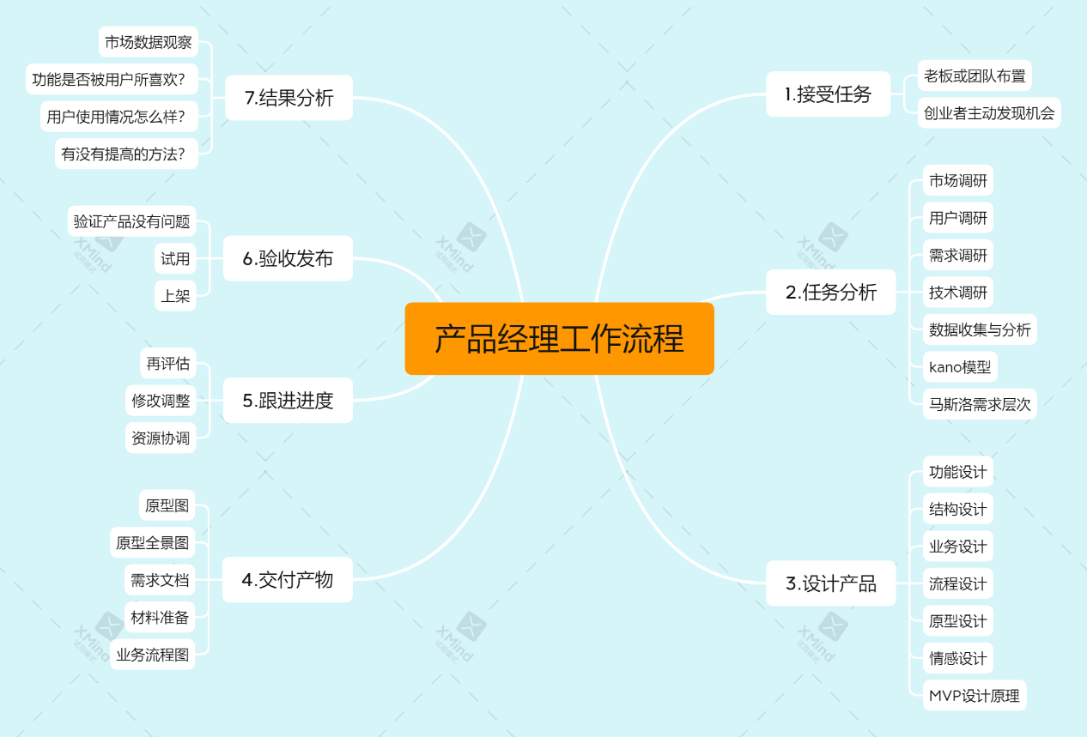
上图是一个互联网软件产品的开发流程，软件产品跟硬件产品的开发有相通的地方，但也有不同。
本文我们主要聊聊做亚马逊选品，我们可以从产品经理视角借鉴哪些分析方法，所以我需要首先讲明一些在软件产品开发中有效，但对硬件产品来说是大忌的注意点。
大家经常在互联网行业中听到“极致 快速迭代”，但这两个策略在做硬件时不成立，只追求极致不考虑成本的极致在硬件产品上寸步难行。

C:可以借鉴的优秀的产品经理分析方法。
由于互联网产品经理工作流程中的“交付产物-跟进进度-验收发布”实际跟我们做亚马逊产品开发的“打样-做大货-上架listing发FBA“实际是一个意思，所以这些环节不作为今天讨论的重点，今天我们只讨论跟选品环节相关的需求发掘与产品设计。
但有一个环节“接受任务”实际是我们做亚马逊选品特别重要的一个环节“类目选择”也就是确定我们要做哪类产品是服装服饰还是家具家居或者是科学仪器，这种确定选品方向的事实际决定了我们６０％的选品成败，也就是类目选择、定位与细分，这部分我会在系列教程中讲解到。
为此我们先默认已经确认好了产品类目，在此基础上做产品需求分析与功能设计。
1.做产品的万能公式“用户－场景－需求”。
产品经理的工作本质是用产品解决需求，之所以说“用户－场景－需求”是做产品万能公式，是因为我们要做的所有产品，一切都源于用户需求也都终止于用户需求。
2.用户分析：我们做的产品是为谁服务的？
用户是一个多角度的概念：用户可以是社会角色里妈妈爸爸，也可以是职业角色里的财务销售，也可以是健康角色里的老年人或骨质疏松群体，还可以是爱好角色比如骑车 徒步 钓鱼等。
用户是多重角色的集合：一个用户可以是社会角色的爸爸，也是职业角色的总监，也还可以是一位徒步爱好者。
所以做产品的第一步一定是定位好用户角色，你的产品是为人的哪个角色设定的。
再聊深一点，为啥标品类目2/8现象更加明显，原因是此类产品没有特别明显的用户角色分类，一个产品可以解决多重用户角色的需求，所以一旦过了跑过圈地的产品红利期形成几家独大的格局后，新卖家就很难切入了。

3.场景分析：用户在哪种场景下会使用我们的产品？
场景是一个做产品特别重要的词，理解这个词我自己也前前后后想了半年多时间，大部分人的误区是把场景这个词想的太复杂太高深，导致对场景的理解缩小到一个很窄的范围。场景直白浅显一点来理解就是人所处的环境，前期这么理解会比较容易上手。
人所处的周围的环境变了，场景就变了。场景变了对产品的要求就变了，大家去看所有产品变化都是基于这个逻辑。
我们讲一个最明显的环境变化导致产品变化的例子吧。都是出门去小区的超市买啤酒，晴天和雨天对鞋子的要求就不一样，如果是雨天出门你实际想鞋子如果有防水功能就更好了。
我们再从环境上升到场景讲一个产品变化的案例。同样都是一节体育讲，有二个运动项目，1500米和100米赛跑，长跑鞋和短跑竞速鞋就是不一样的。只是对很多人来讲，大家都凑合着一双鞋子跑1500米和100米。

4.用户需求分析：哪些是用户的痛点与爽点？
我们还是接着刚才的二个案例聊，雨天出门你可能需要一双带防水涂层的鞋子，但很多时候我们选择了将就。跑100米的时候我们实际需要一双抓地力更好的鞋子，但很多时候我们也选择了妥协与凑合。
所以什么是产品的痛点与爽点呢，我的理解是：
痛点：产品有明显的不足，导致用户使用中产生了恐惧，怕产品使用中会出问题。比如一双常规的鞋子，用户去跑100米的短跑，就会担心打滑崴脚。
爽点：需求被即时满足。比如雨天出门，我们刚好有一双防水功能的鞋子可以毫无顾忌的推门外出。所以我写了下面二个等式。
问题 = 理想的情况 – 当前的情况。
发掘需求=解决问题=去掉用户的凑合，将就与顾虑。

5.如何找到产品被隐藏的需求，有针对的做产品升级呢？
我引入一个做产品的三要素：“角色 场景 路径”。
角色与场景我就不过多分析了，总结一下就是产品为人而设计，同时产品要在具体的使用场景中才能发挥作用解决问题。那如何理解路径呢？
路径：我对路径的理解是，用户使用产品解决问题时的一整套流程。比如：雨天出门买啤酒，从出门换鞋到买完啤酒到家换上拖鞋，这一整套流程就是用户的产品使用路径。这里面所有的用户“将就”都是我们可以做产品升级的点。
用户体验闭环：所以考虑用户体验不能以点带面，而是要从用户行为的闭环全局的去找用户还有哪些需求末被满足！

最后用乔布期的一句话结束文章：人们不知道想要什么，直到你把它摆在他们面前。那平时如何训练自己的产品思维呢？
我的经验是看到一个产品时，自己动手用用，看看有哪些不顺手，不方便，不舒服的地方，然后试着构思一下如何修改可以让它更好。多做这种思维训练，慢慢你看到一个产品时就有优化思路了。

